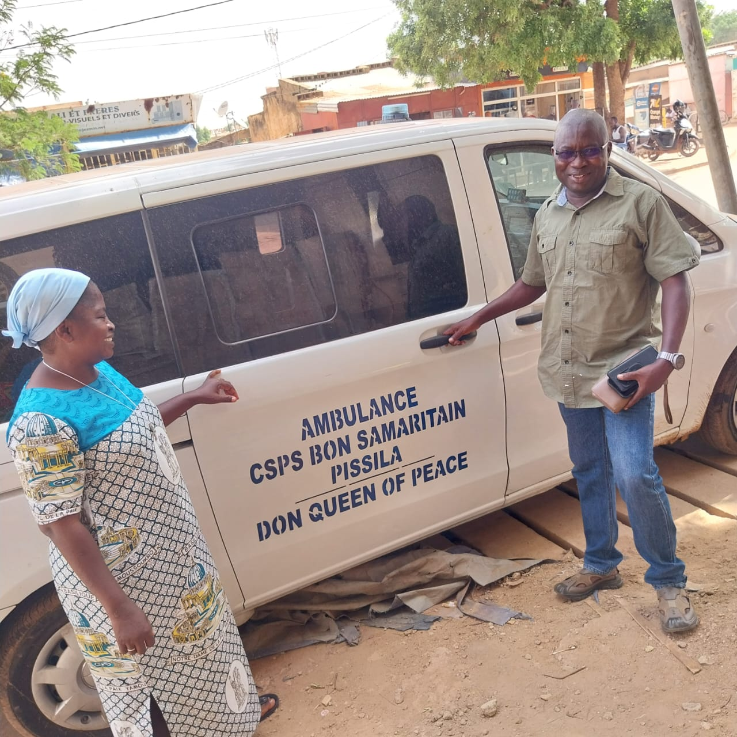
L’Ambulanza del Centro Sanitario di Pissilà è finalmente arrivata al Centro, dopo alcune settimane trascorse a Ouagadougou per smaltire tutte le pratiche amministrative di sdoganamento, immatricolazione, controlli tecnici… e modificare le scritte sulla carrozzeria: Ambulanza del Centro Sanitario di Pissilà BON SAMARITAIN, dono della Queen of Peace.
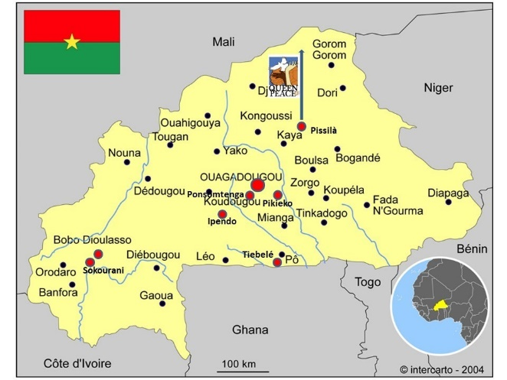
A destra nella foto l’Architetto Prosper Guyatin, da tanti anni nostro fornitore edile di fiducia, che ha svolto un ruolo chiave nell’acquisto del mezzo, affiancando le Suore e dando sicurezza all’operazione di acquisto.
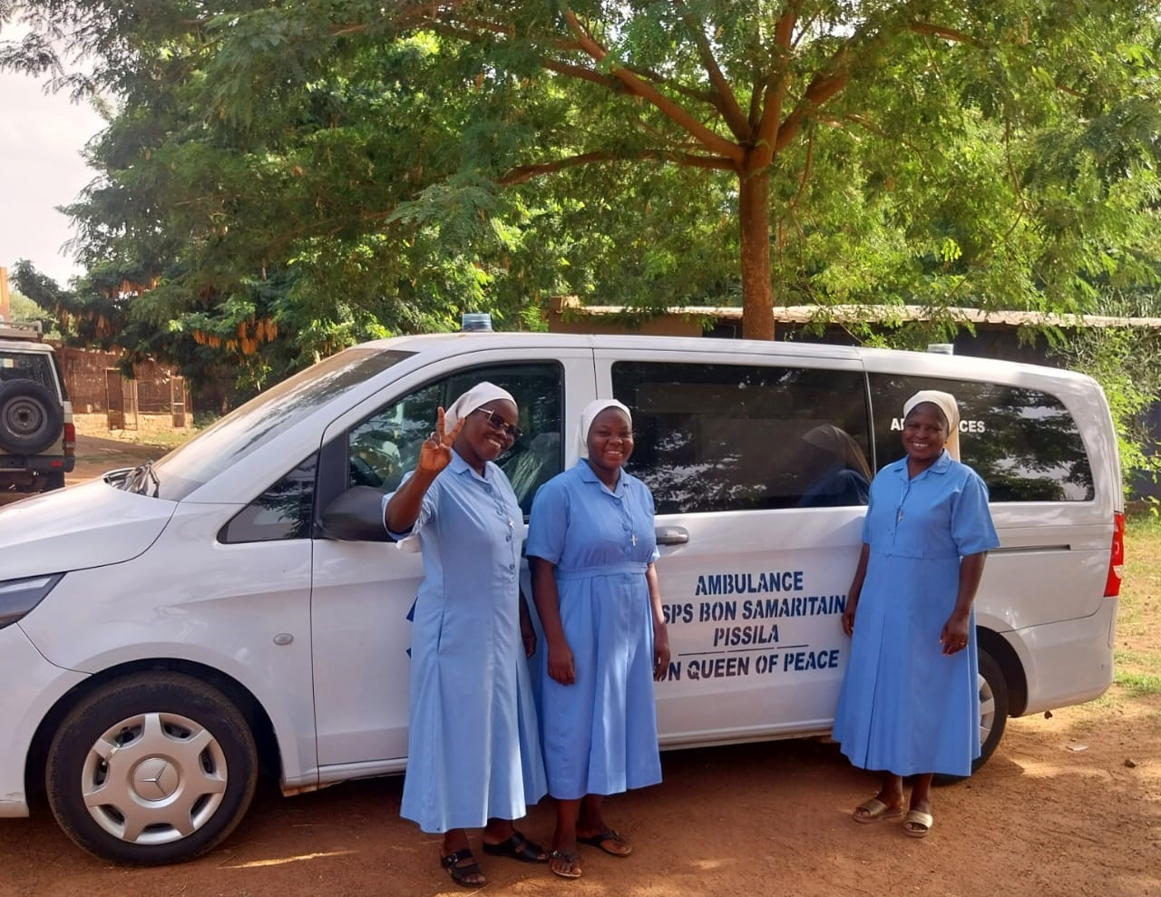
Adesso si può ripristinare il trasporto d’urgenza degli ammalati dal CSPS di Pissilà al vicino ospedale di Kayà (30 km a sud ovest di Pissilà).

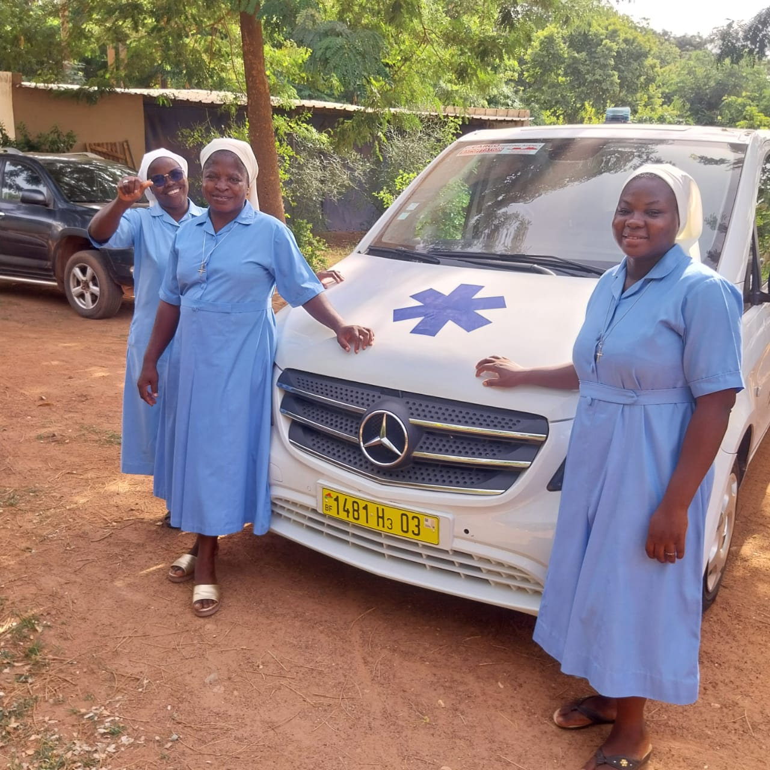
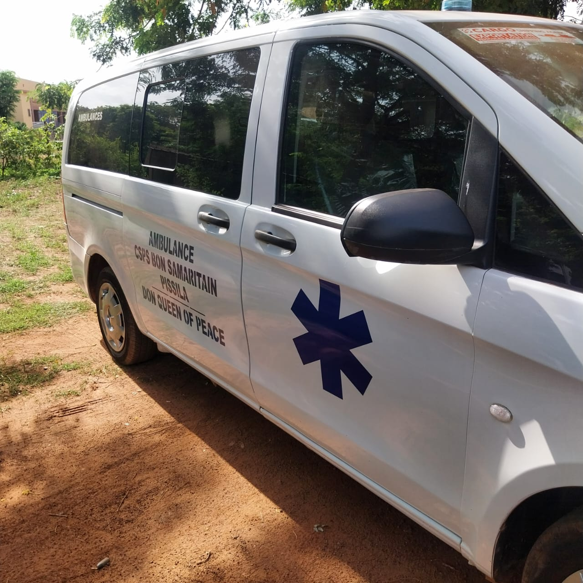

Suor Lucienne ha mandato un ringraziamento ed un saluto a tutti i sostenitori della Queen of Peace che hanno reso possibile questo risultato:
Que Dieu vous bénisse et bénisse votre association. Merci beaucoup.
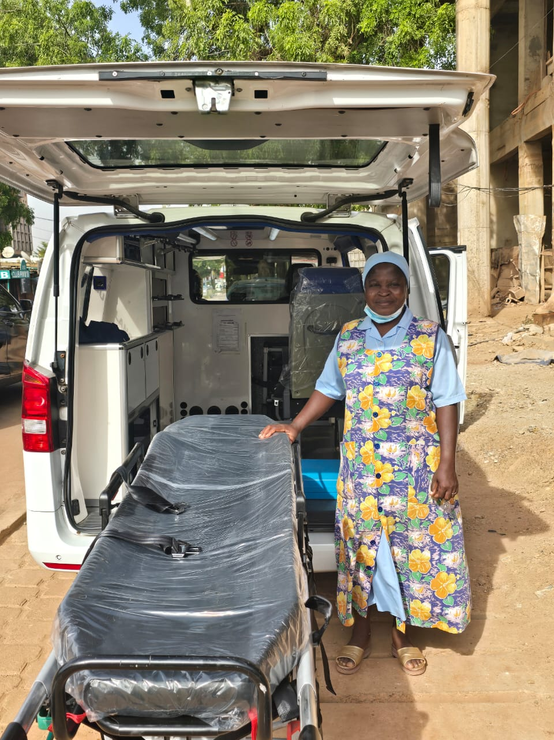
(Che Dio benedica voi e la vostra Associazione. Grazie!)

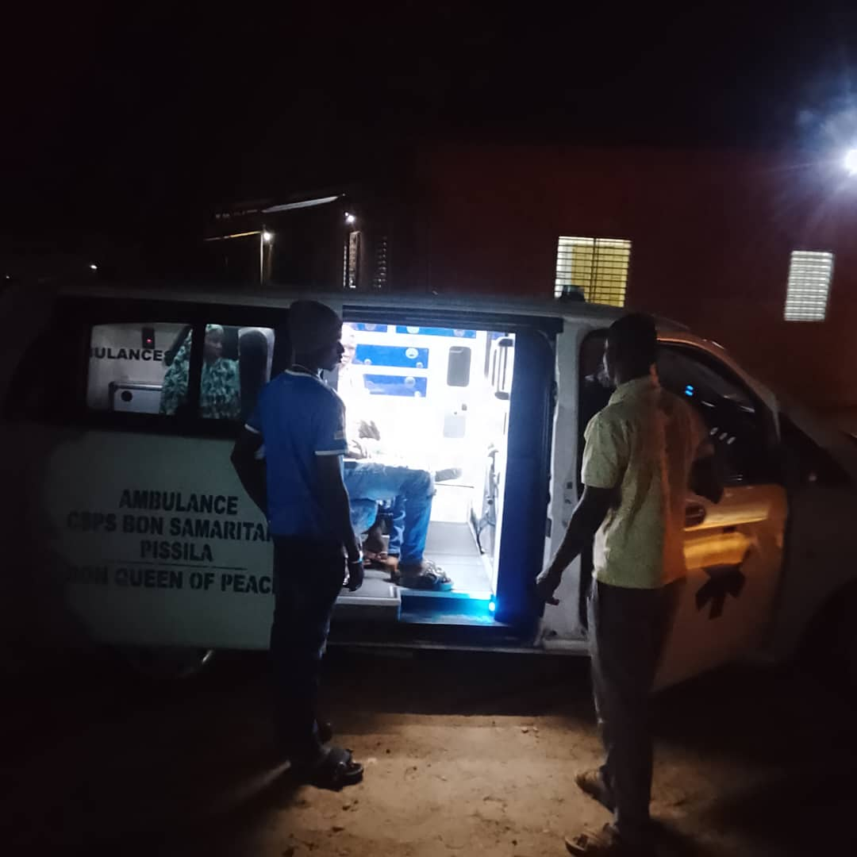
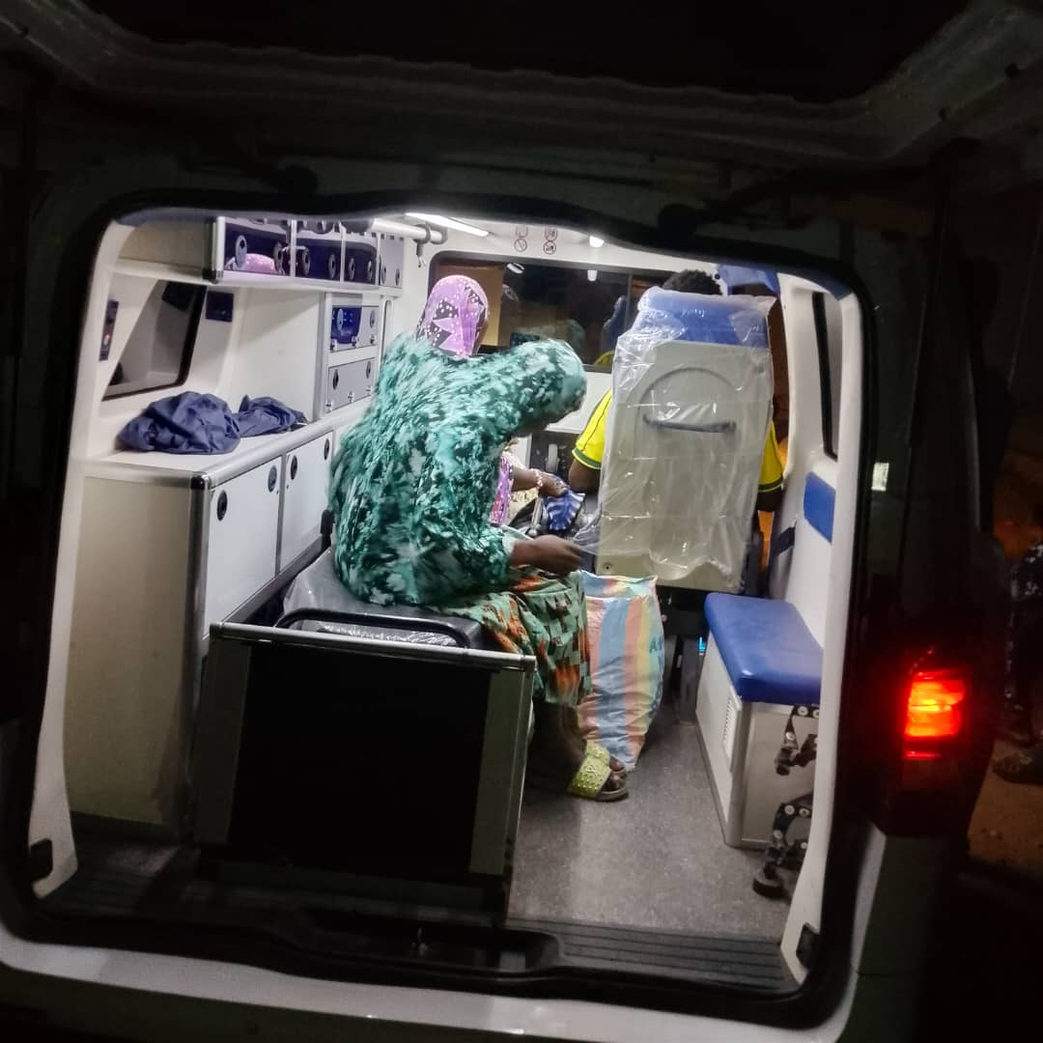

E queste sono le foto del primo soccorso con la nostra Ambulanza: un bambino, di pochi giorni di vita, viene trasportato d’urgenza a Kayà a causa di una grave insufficienza respiratoria che il Centro Sanitario di Pissilà non può curare. La mamma ed una Suora lo accompagnano.

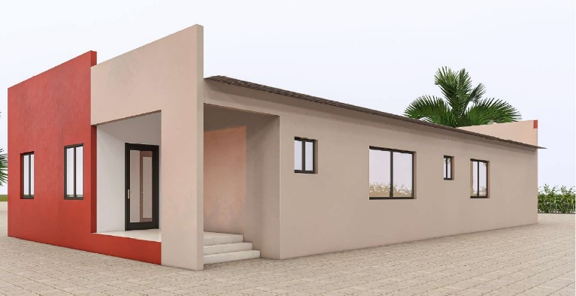
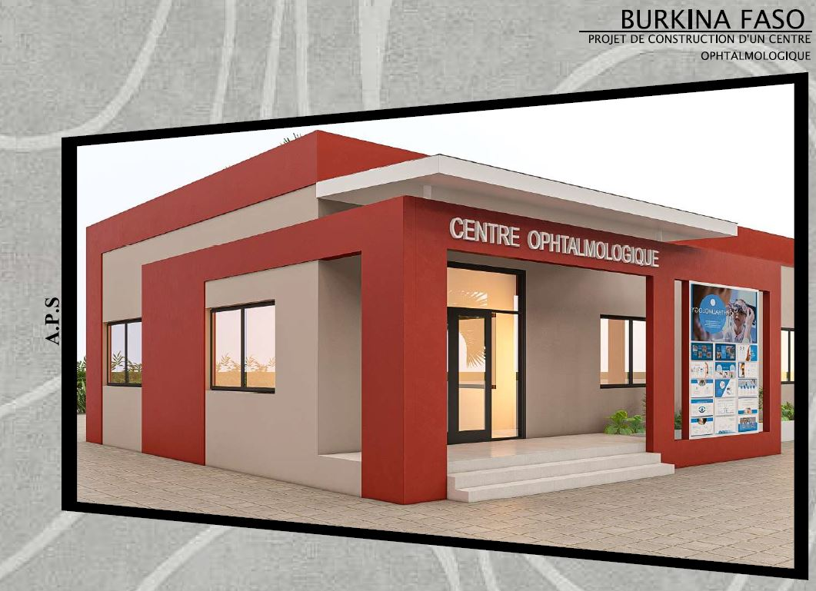
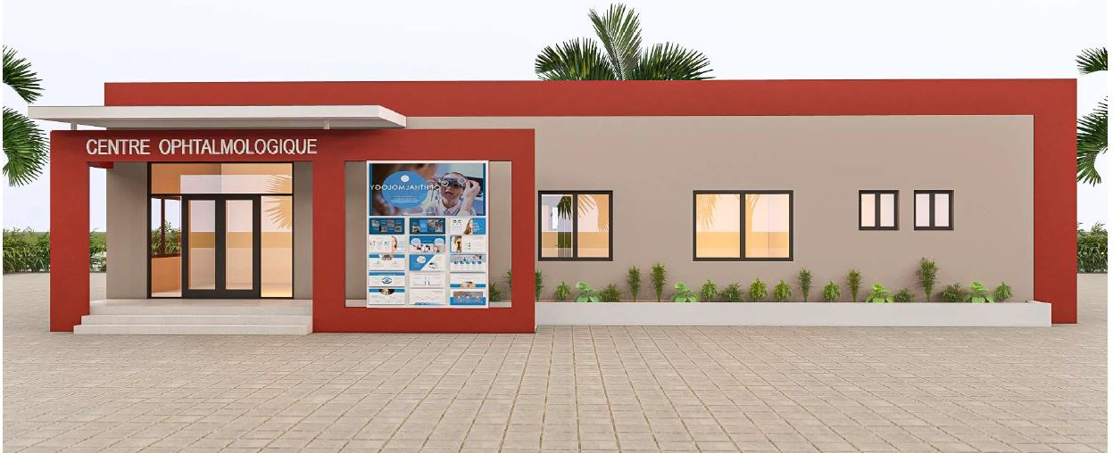
Il 10 giugno hanno preso il via i lavori di costruzione del Centro Oftalmico di Bittou.
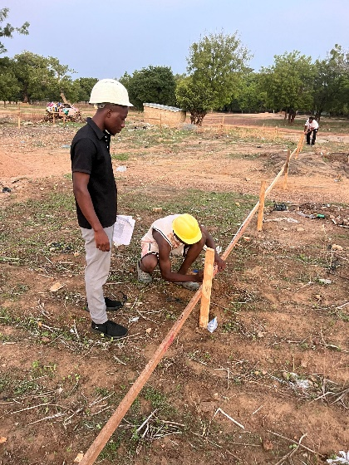
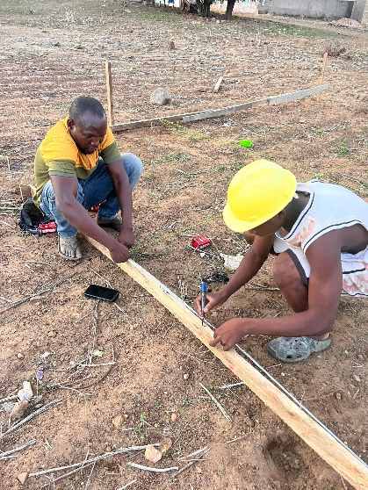
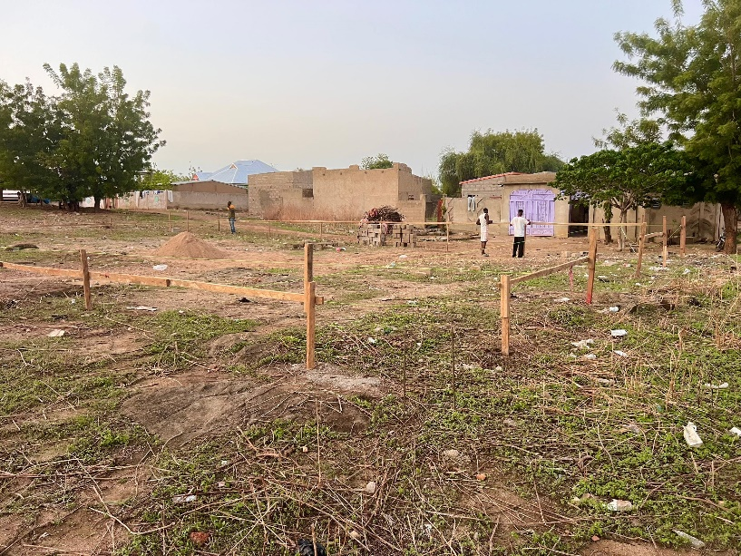
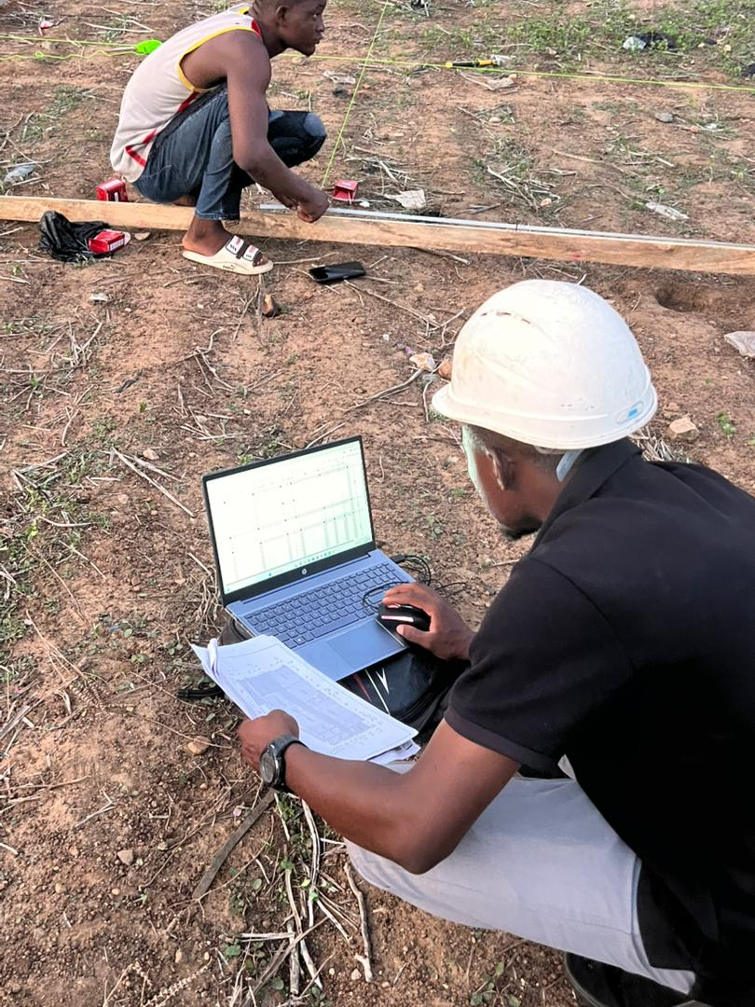
(↑ vista dal retro)
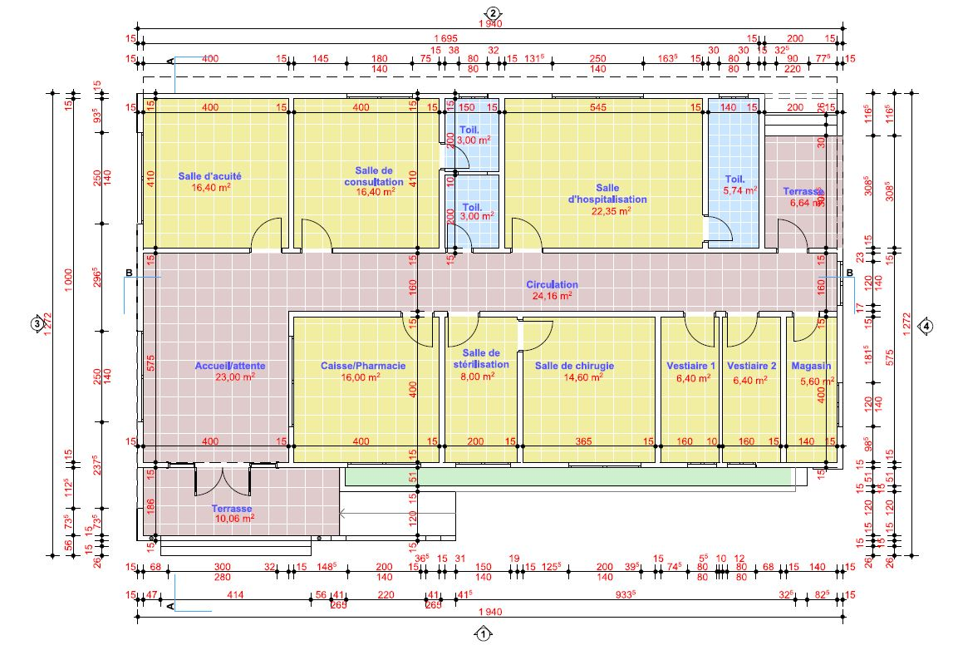
L’edificio, su un solo piano, avrà una superficie di 250 mq e disporrà di una sala d’attesa, una sala d’accoglienza, uno studio di consultazione, una sala d’ospedalizzazione con 4 letti, una sala chirurgica affiancata dalla sala di sterilizzazione, una farmacia oftalmica etc.
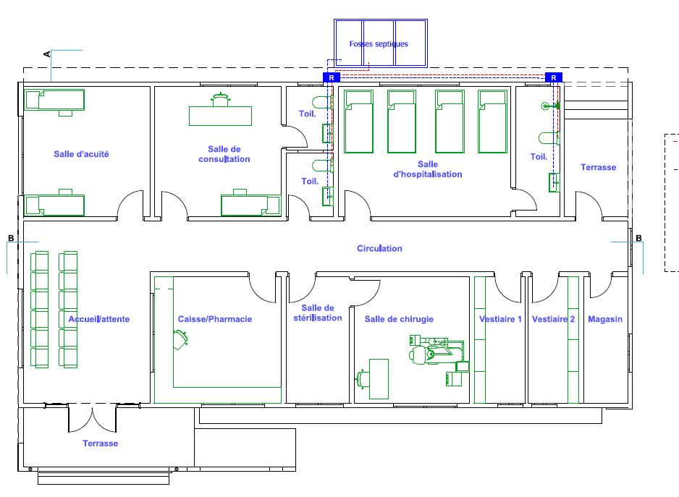
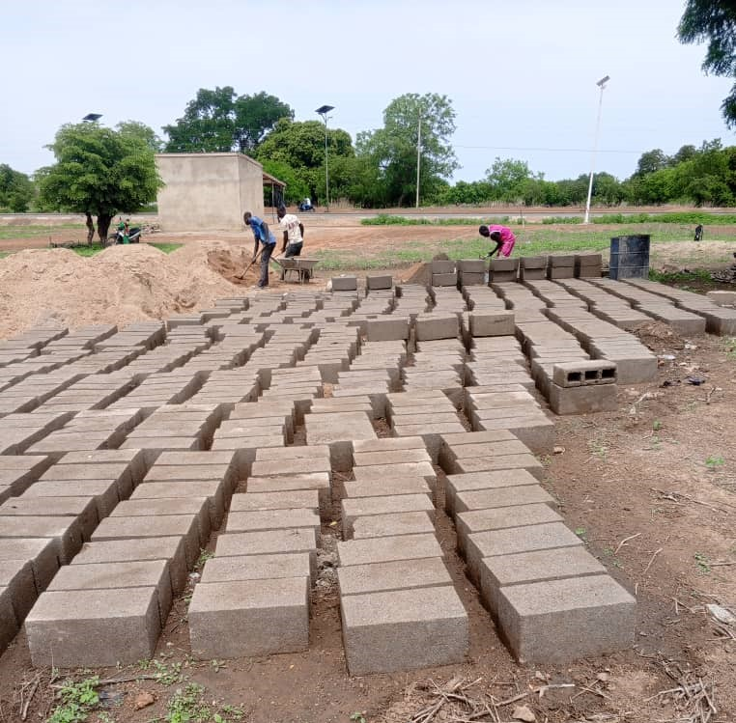
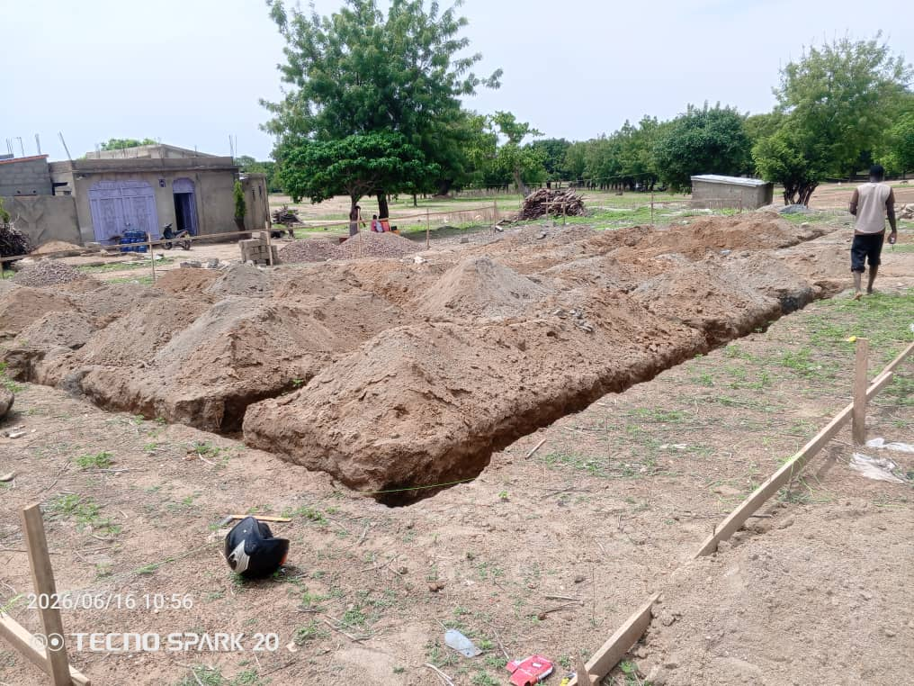


Quando finiranno i lavori? chiediamo all’Abbè Mathiew della Caritas diocesana di Tenkodogo che sovrintende il progetto.
I nostri piani prevedevano di attivare il Centro Oftalmico il 1° ottobre, ma
- l’arrivo del nuovo vescovo che, prima di iniziare, ha giustamente voluto capire a fondo il progetto;
- la successiva lievitazione dei costi del cemento (a causa della guerra in Iran) con conseguente aumento dei costi di tutto il progetto;
- le successive difficoltà di trasferimento fondi dall’Europa al Burkina;
ci hanno causato un ritardo di almeno tre mesi, per cui sarà necessario rinviare ad inizio 2027 l’attivazione dei servizi.

